Τοπική συστοιχία Spark + HDFS με Docker Compose
Περιεχόμενα
Αρχιτεκτονική HDFS και Spark 1
Βασικές έννοιες Docker 4
Οδηγός εγκατάστασης Apache Spark και HDFS στον τοπικό υπολογιστή με χρήση docker containers. 5
Εκτέλεση προγραμμάτων στη συστοιχία 13
Προαιρετικά: Τα ίδια βασικά scripts στην τοπική συστοιχία 15

Αυτός είναι ο μόνος οδηγός όπου ο φοιτητής στήνει μόνος του μια πλήρη συστοιχία Spark + HDFS.
Οι εντολές του οδηγού τεκμηριώνονται για WSL. Τα περισσότερα βήματα θα μπορούσαν να προσαρμοστούν και σε PowerShell, αλλά δεν το κάνουμε εδώ για να μη διπλασιαστεί η πολυπλοκότητα της ροής στο τερματικό.
Στους υπόλοιπους οδηγούς:
- είτε τρέχει τοπικά Spark jobs χωρίς να στήσει συστοιχία
- είτε χρησιμοποιεί την έτοιμη συστοιχία Kubernetes του εργαστηρίου

Αρχιτεκτονική HDFS και Spark
HDFS: Κατανεμημένο σύστημα αρχείων, από το οποίο τα Spark jobs μπορούν να διαβάσουν και να γράψουν.
Ρόλοι κόμβων στη συστοιχία: 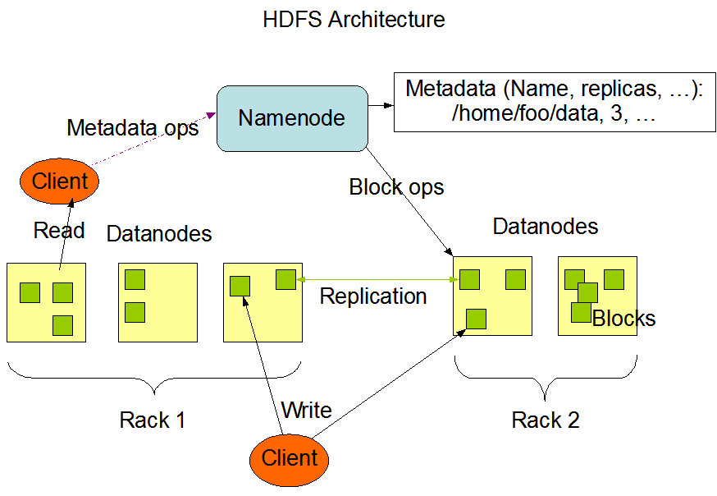
- HDFS Namenode: Ο Namenode είναι ο πιο σημαντικός κόμβος του HDFS. Ο Namenode γνωρίζει ποιος Datanode έχει ποιο μπλοκ ενός αρχείου.
- HDFS Datanode: Οι Datanodes αποθηκεύουν μπλοκ από τα αρχεία του HDFS στο τοπικό τους σύστημα αρχείων. Η δουλειά τους είναι να εξυπηρετούν τα μπλοκ που ζητούν οι πελάτες.
Spark: Ένα ενιαίο σύστημα κατανεμημένης επεξεργασίας για επεξεργασία δεδομένων, που περιλαμβάνει την υλοποίηση του προγραμματιστικού μοντέλου Map/reduce και περιέχει βιβλιοθήκες για μηχανική μάθηση, εκτέλεση SQL κ.λπ.
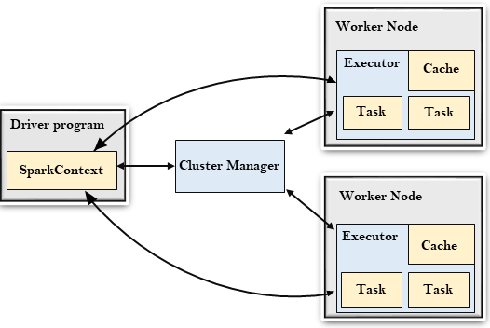
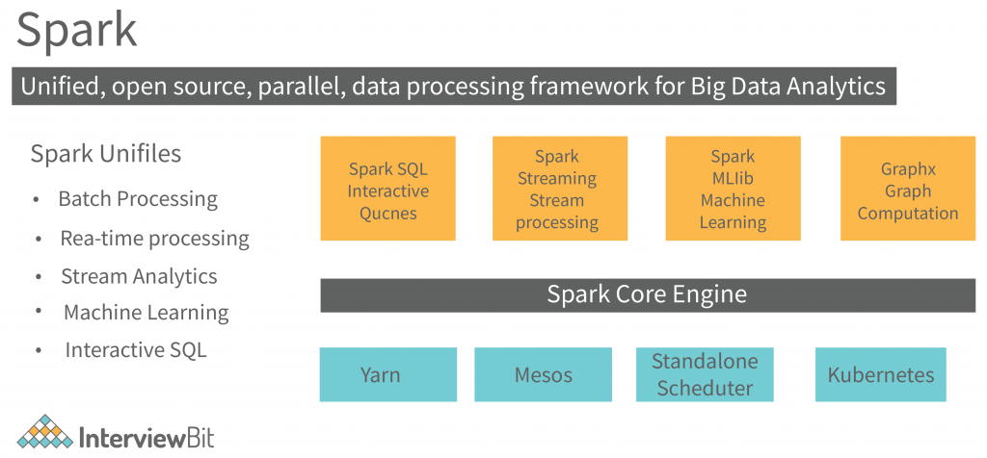
- Spark Master: Ο κόμβος Master του Spark ελέγχει τους διαθέσιμους πόρους και, με βάση αυτούς, εκκινεί και διαχειρίζεται τις κατανεμημένες εφαρμογές που εκτελούνται στη συστοιχία.
- Spark Worker: Ο Worker είναι μια διεργασία του Spark, η οποία εκτελείται σε κάθε κόμβο της συστοιχίας και διαχειρίζεται τις διεργασίες των κατανεμημένων εφαρμογών που εκτελούνται σε αυτόν τον κόμβο.
- Spark Driver: Ο Spark Driver λειτουργεί ως ελεγκτής της εκτέλεσης μιας εφαρμογής Spark. Ο Spark Driver διατηρεί ολόκληρη την κατάσταση της εφαρμογής που εκτελείται στον κλάδο του Spark..

Βασικές έννοιες Docker
Βασικές έννοιες: Για την δημιουργία της παραπάνω υποδομής θα χρησιμοποιήσουμε περιέκτες docker στον προσωπικό μας υπολογιστή. Οι βασικές έννοιες που χρειάζεται να ξέρουμε είναι οι εξής:
- Docker image: Είναι ένα στατικό αρχείο που περιέχει όλα τα απαραίτητα για την εκτέλεση μιας εφαρμογής, συμπεριλαμβανομένου του κώδικα, των εξαρτήσεων και του λειτουργικού περιβάλλοντος. Για την δημιουργία περιεκτών χρησιμοποιείται η έννοια της εικόνας (image) και η έννοια του περιέκτη (container). Για να εκτελεστεί ένας περιέκτης χρειάζεται να ανακτηθεί η εικόνα του από ένα αποθετήριο εικόνων (image repository). Για παράδειγμα, με την παρακάτω εντολή κατεβάζουμε την εικόνα και εκτελούμε ένα περιέκτη που βασίζεται στην επίσημη εικόνα hello-world:
docker run hello-world
- Dockerfile: Είναι ένα αρχείο κειμένου που περιέχει οδηγίες για τη δημιουργία ενός Docker image. Μέσω αυτού καθορίζουμε τη βάση του image, τις εξαρτήσεις και τις ρυθμίσεις εκτέλεσης. Παράδειγμα δημιουργίας ενός Dockerfile που χρησιμοποιεί το Python image και εκτελεί ένα τοπικό αρχείο app.py
Ανοίγουμε το τερματικό Ubuntu και τρέχουμε
mkdir compose-example
cd compose-example
Δημιουργώ το τοπικό αρχείο app.py
nano app.py
Γράφω στον editor
print("Hello from Docker!")
Αποθηκεύστε το (CTRL + X, μετά Y και Enter).
Τώρα δημιουργώ το τοπικό αρχείο Dockerfile
nano Dockerfile
Γράφω στον editor
FROM python:3.9
COPY app.py /app.py
CMD ["python", "/app.py"]
Αποθηκεύστε το (CTRL + X, μετά Y και Enter).
Το χτίζουμε και το τρέχουμε με τις παρακάτω εντολές
docker build -t my-python-app .
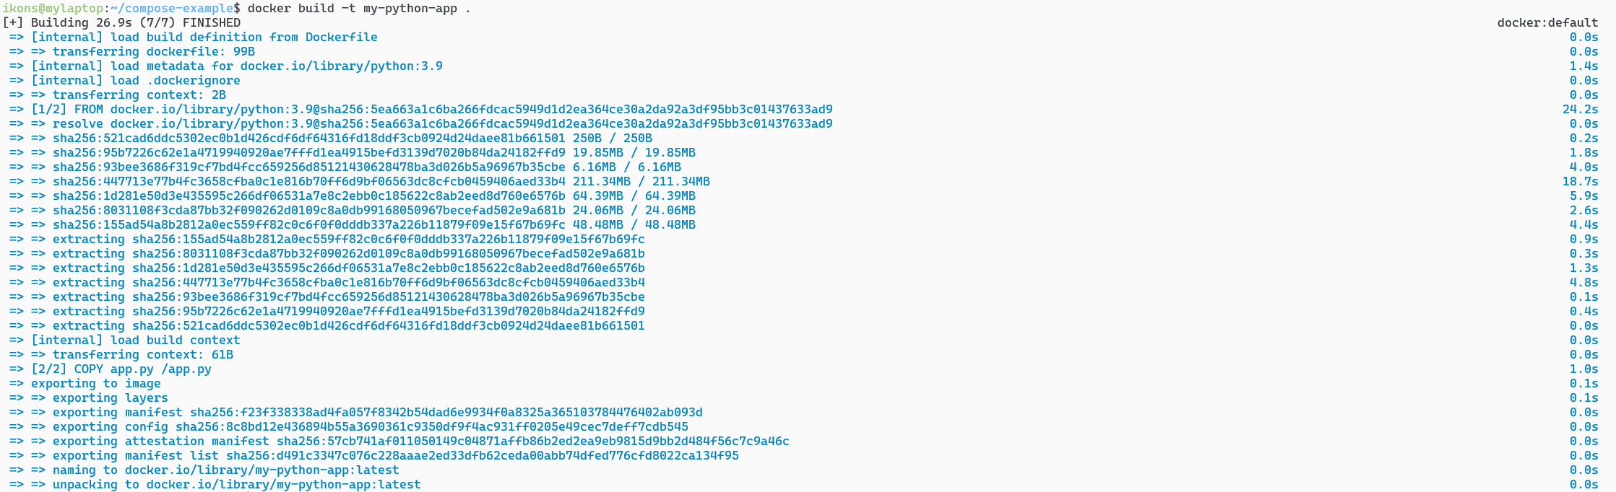
docker run my-python-app
Για να εκτελέσω την χτισμένη εικόνα σαν περιέκτη τρέχω την παρακάτω εντολή
Την πρώτη φορά που το τρέχουμε «κατεβάζει» τις απαραίτητες εξαρτήσεις. Τις επόμενες φορές δεν χρειάζεται
- Docker Compose: Είναι ένα εργαλείο που επιτρέπει τη διαχείριση πολλών containers μέσω ενός αρχείου docker-compose.yml, ορίζοντας υπηρεσίες, δίκτυα και αποθηκευτικούς χώρους.
- Οι περιέκτες docker (docker containers) έχουν εφήμερο (ephemeral) σύστημα αρχείων, το οποίο με τον τερματισμό των στιγμιοτύπων τους χάνεται.
- Volume: Είναι ένας μηχανισμός αποθήκευσης δεδομένων που επιτρέπει στους containers να διατηρούν δεδομένα ακόμη και μετά την επανεκκίνηση ή διαγραφή τους. Για την μόνιμη αποθήκευση αρχείων το docker χρησιμοποιεί την έννοια των "persistent volumes" (τόμοι). Οι τόμοι μπορούν να δημιουργηθούν, να αποκτήσουν δικό τους όνομα και να προσαρτηθούν σε containers που δημιουργούνται.

Οδηγός εγκατάστασης Apache Spark και HDFS στον τοπικό υπολογιστή με χρήση docker containers.
Περιηγηθείτε στον κατάλογο του παραδείγματος
cd ~/bigdata-uth/docker/01-lab1-spark-hdfs/
Στον κατάλογο θα δείτε τα παρακάτω αρχεία:
- docker-compose.yml: Αρχείο που δημιουργεί μια υποδομή τοπικά στον υπολογιστή σας που αποτελείται από: -1 HDFS cluster με έναν namenode (όνομα: namenode) και 3 datanodes (όνομα: datanode1, datanode2 και datanode3). -1 Spark cluster με έναν master (όνομα: spark-master) και 4 workers (όνομα: spark-worker1, spark-worker2, spark-worker3 και spark-worker4).
- Dockerfile.master: Αρχείο ρυθμίσεων dockerfile με το οποίο δημιουργούμε μια εικόνα για τον περιέκτη spark-master βασισμένη στην επίσημη εικόνα του Apache spark.
- Dockerfile.worker: Αρχείο ρυθμίσεων dockerfile με το οποίο δημιουργούμε μια εικόνα για τους περιέκτες spark-worker1-4 βασισμένη στην επίσημη εικόνα του Apache spark.
- spark-defaults.conf: Αρχείο με default επιλογές για τους περιέκτες spark-master και workers.
- startup.sh και worker.sh: Αρχεία φλοιού Linux τα οποία εκτελούνται κατά την εκκίνηση των περιεκτών spark-master και spark-workers.
Εκκίνηση υποδομής: Εκτελέστε την παρακάτω εντολή για να σηκώσετε την υποδομή. Προσοχή: πρέπει να βρίσκεστε μέσα στον κατάλογο 01-lab1-spark-hdfs για να λειτουργήσει σωστά:
docker compose up --build -d
Την πρώτη φορά που θα εκτελέσετε την εντολή θα χρειαστεί περίπου 1-2 λεπτά, ανάλογα με την ταχύτητα του internet και του υπολογιστή σας για την ανάκτηση των απαραίτητων εικόνων, την δημιουργία των νέων εικόνων και την εκκίνηση των περιεκτών.
Εάν όλα πάνε καλά, θα δείτε στο πρόγραμμα docker-desktop την υποδομή να εκτελείται κανονικά (πράσινη κουκκίδα).
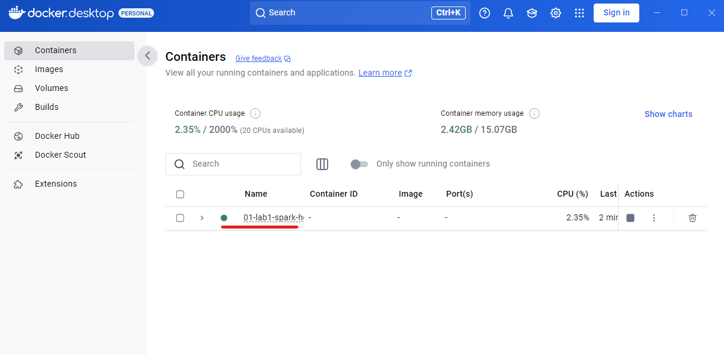
Αντίστοιχα, μπορείτε να εκτελέσετε από το τερματικό την παρακάτω εντολή για δείτε τους περιέκτες
docker ps
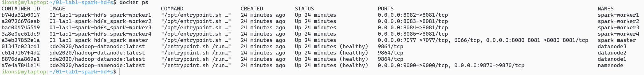
Κάντε κλικ στο 01-lab1-spark-hdfs και θα δείτε τους επιμέρους περιέκτες που εκτελούνται:
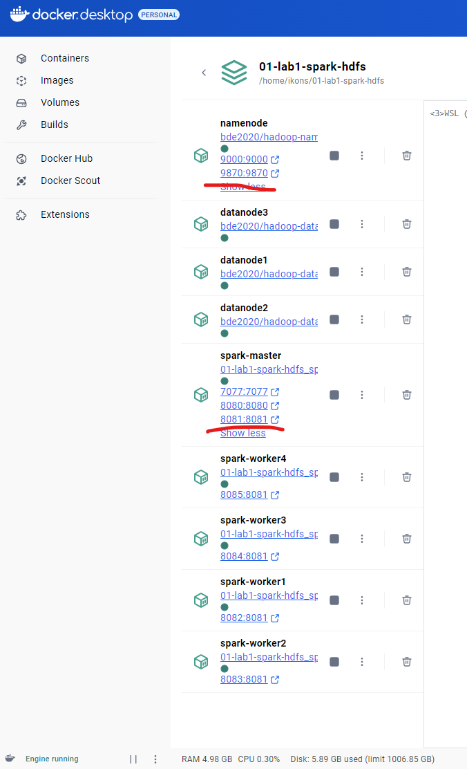
Για κάθε περιέκτη που βλέπετε ζεύγη αριθμών (πχ για τον namenode βλέπετε το 9870:9870) σημαίνει ότι εκτελούν μια υπηρεσία (συνήθως ένα http site, αλλά όχι απαραίτητα). Η υπηρεσία αυτή είναιπροσβάσιμη από το λειτουργικό σύστημα του υπολογιστή σας είτε κάνοντας απευθείας κλικ στο link είτε ανοίγοντάς την από τον explorer
Για παράδειγμα, ο hdfs-namenode "τρέχει" το site http://localhost:9870
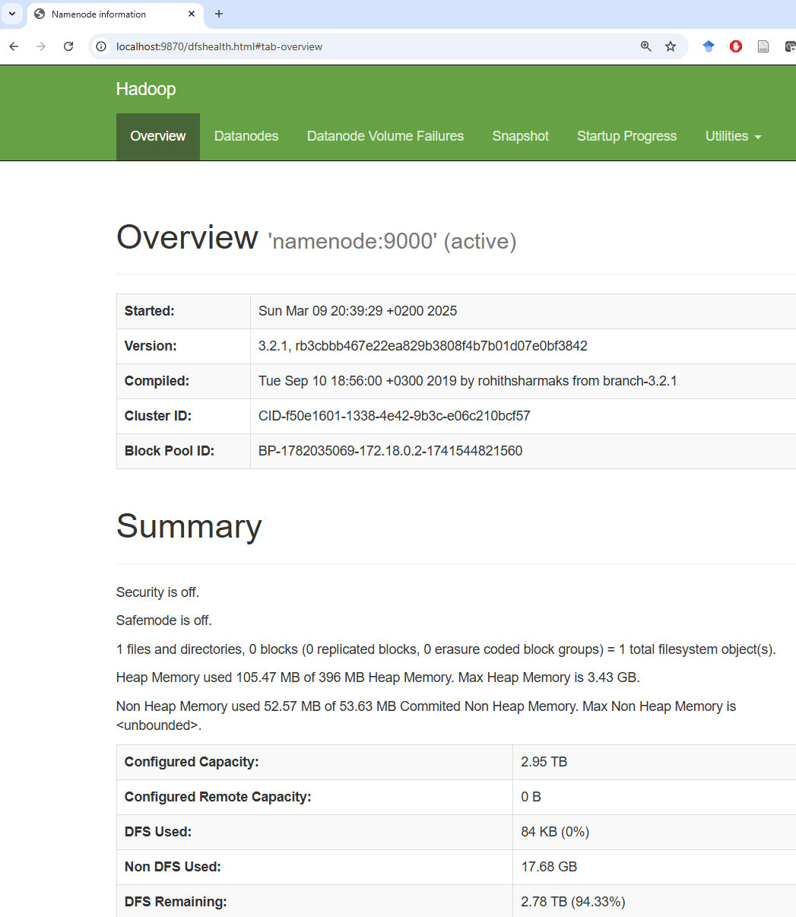
Και ο spark-master τρέχει το site που δείχνει τους workers και τις εργασίες του στην http://localhost:8080 και τον history server στην http://localhost:8081 (όλες τις εργασίες που έχετε τρέξει μέχρι τώρα)
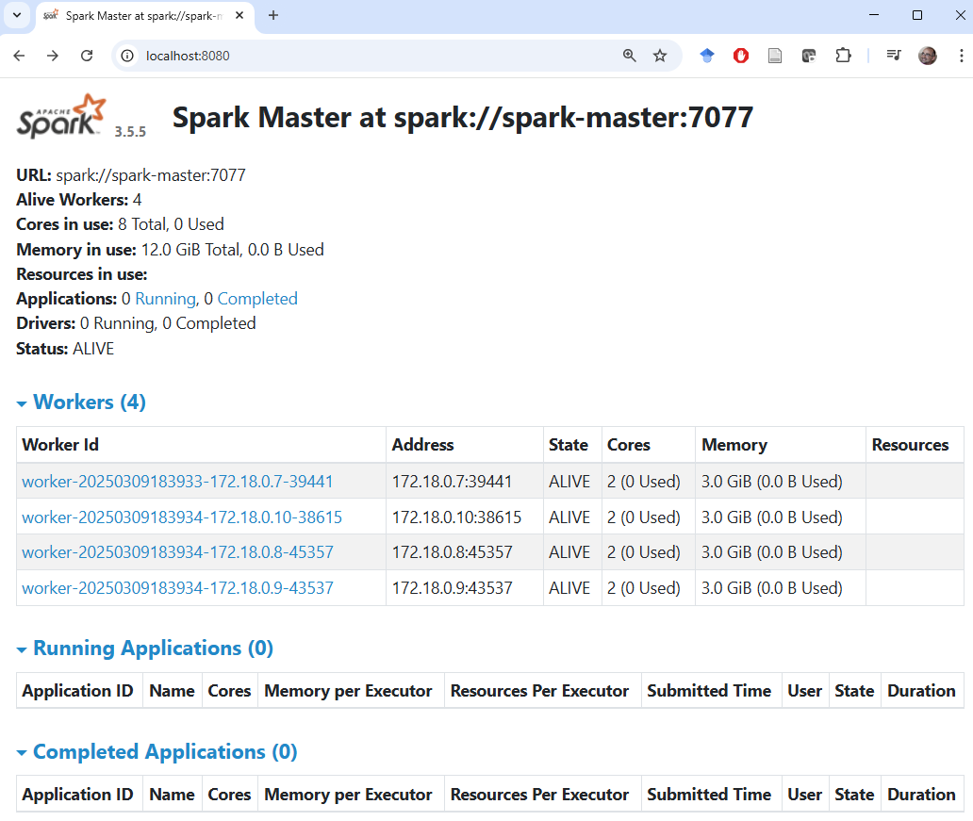
Στην ενότητα Volumes βλέπετε όλους τους μόνιμους τόμους (persistent volumes) που χρησιμοποιεί η υποδομή σας. Οι μόνιμοι τόμοι έχουν δηλωθεί στο docker-compose.yml και δημιουργήθηκαν με την docker compose up εντολή.
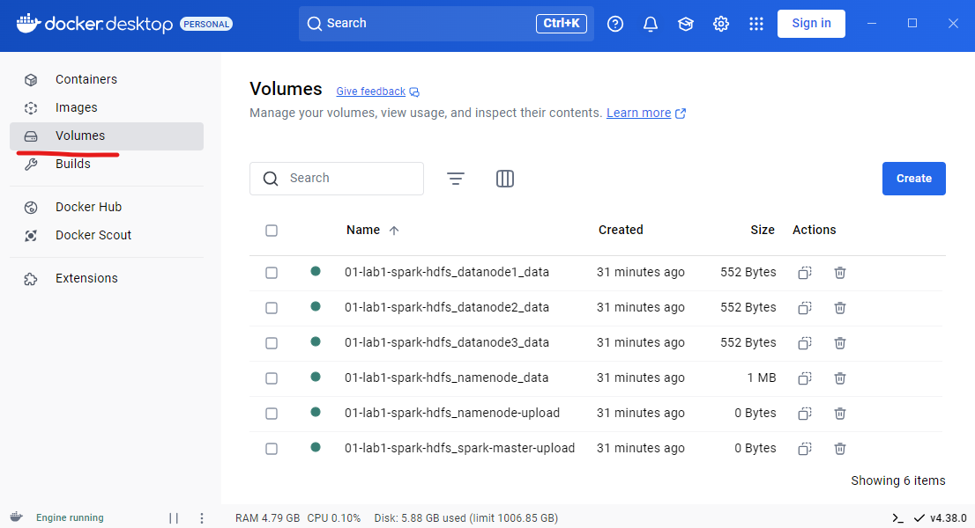
Αντίστοιχα, μπορείτε να εκτελέσετε από το τερματικό την παρακάτω εντολή για δείτε τους τόμους
docker volume ls
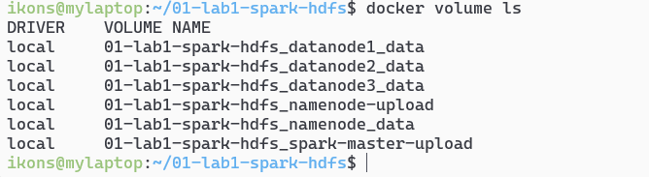
Στην έκδοση docker που χρησιμοποιούμε οι τόμοι είναι υποκατάλογοι σε έναν τοπικό κατάλογο του docker server.
Επειδή ο τοπικός docker server είναι και αυτός μια εικονική μηχανή (virtual machine), ο τοπικός κατάλογος είναι ένας κατάλογος στο σύστημα αρχείων της εικονικής μηχανής του docker.
Για να καταλάβετε τι εννοώ, ανοίξτε ένα κέλυφος των windows (δεξί κλικ στο σύμβολο των windows) και επιλέξτε Terminal
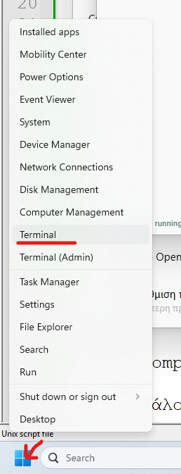
Εκτελέστε την παρακάτω εντολή
wsl -l -v
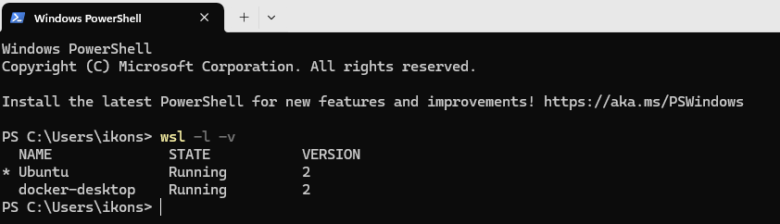
Αυτό που βλέπουμε είναι ότι ο υπολογιστής μας εκτελεί 2 εικονικές μηχανές: Η μία είναι η Ubuntu (από την οποία εκτελούμε τις εντολές docker) και η άλλη είναι η docker-desktop. Η docker-desktop είναι αυτή που εκτελεί τον docker daemon ο οποίος σηκώνει τους περιέκτες.
Οι μόνιμοι τόμοι (persistent volumes) είναι κατάλογοι στο σύστημα αρχείων της εικονικής μηχανής docker-desktop.
Οι μόνιμοι τόμοι της εικονικής μηχανής docker-desktop μπορούν να γίνουν προσβάσιμοι μέσω του συστήματος αρχείων του windows host μηχανήματος μέσω ενός συγκεκριμένου φακέλου με την ονομασία
\\wsl.localhost\docker-desktop\mnt\docker-desktop-disk\data\docker\volumes
Ανοίγουμε έναν windows explorer και κάνουμε paste το παραπάνω στην διεύθυνση. Εκεί βλέπουμε όλους τους φακέλους που χρησιμοποιούνται ως μόνιμοι τόμοι στους περιέκτες docker, και μπορούμε να τους διαχειριστούμε μέσω του συστήματος αρχείων του λειτουργικού συστήματος windows. Ο κάθε κατάλογος έχει έναν υποκατάλογο _data στον οποίο ότι τοποθετούμε είναι ορατό στους περιέκτες που έχουν προσαρτήσει (mount) τον τόμο (volume) αυτό.
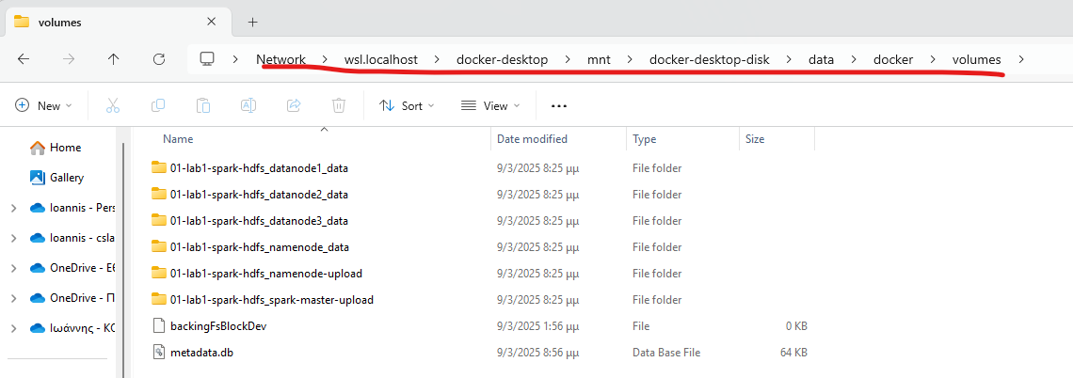
Αρχικοποίηση του συστήματος αρχείων HDFS: Την πρώτη φορά που θα δημιουργήσετε την υποδομή, θα πρέπει να δημιουργήσετε και τους απαραίτητους καταλόγους στο hdfs για να ανεβάζετε αρχεία και για να κρατάτε πληροφορίες εκτέλεσης εργασιών. Εκτελέστε τις παρακάτω εντολές από το κέλυφος Ubuntu:
docker exec namenode hdfs dfs -mkdir -p /user/root
docker exec namenode hdfs dfs -mkdir -p /logs
docker compose stop spark-master
docker compose rm -f spark-master
docker compose up -d spark-master
Με τις παρακάτω εντολές εκτελείτε μέσω του περιέκτη namenode την εντολή hdfs dfs με την οποία δημιουργείτε 2 φακέλους:
- τον /user/root, όπου θα βάζετε τα αρχεία προς επεξεργασία
- τον /logs στον οποίο θα αποθηκεύονται αρχεία καταγραφής των εργασιών σας για να βλέπετε τι έχει τρέξει και εάν έχει τρέξει σωστά. Μετά την σωστή εκτέλεση, αν ανοίξετε την ιστοσελίδα του hdfs στην διεύθυνση http://localhost:9870 θα δείτε τους καταλόγους που δημιουργήσατε
- Επίσης, επανεκκινείτε τον περιέκτη spark-master, για να λειτουργήσει σωστά ο history-server (περισσότερες πληροφορίες παρακάτω).
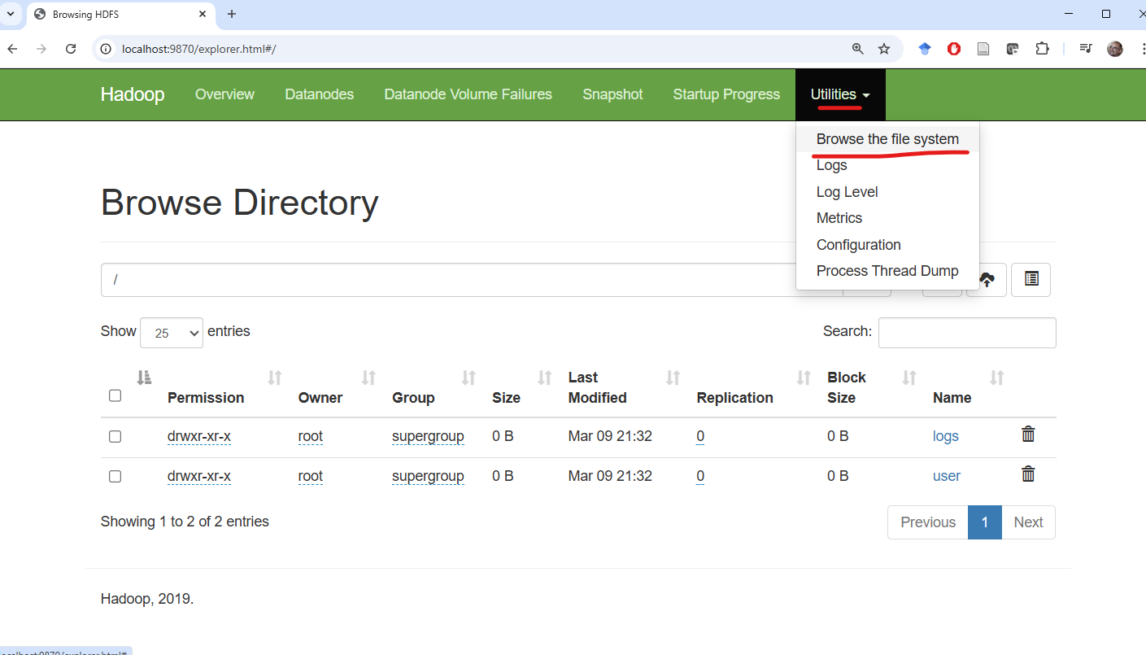

Εκτέλεση προγραμμάτων στη συστοιχία
Εκτελέστε το παρακάτω για τον υπολογισμό του π με την χρήση monte carlo simulation σε Java.
docker exec spark-master /opt/spark/bin/spark-submit --class org.apache.spark.examples.JavaSparkPi /opt/spark/examples/jars/spark-examples.jar
Όπου εάν εκτελεστεί σωστά, θα δείτε στην οθόνη να τυπώνεται (μεταξύ άλλων μηνυμάτων) το εξής:
Pi is roughly 3.14638
Εκτελέστε το παρακάτω για τον ίδιο υπολογισμό σε python
docker exec spark-master /opt/spark/bin/spark-submit /opt/spark/examples/src/main/python/pi.py
Εκτέλεση δικού σας προγράμματος στην συστοιχία: Τώρα που έχουμε ένα αρχικοποιημένο σύστημα αρχείων hdfs και τους περιέκτες να λειτουργούν σωστά, μπορούμε να εκτελέσουμε τα πρώτα μας προγράμματα spark. Για τον σκοπό αυτό, πρέπει να ανεβάσουμε τα εξής στην συστοιχία:
- Αρχεία με κώδικα (πχ σε python).
- Αρχεία με δεδομένα στα οποία θα γίνει επεξεργασία (πχ τα κείμενα στα οποία θα τρέξει ένα wordcount).
Ανέβασμα κώδικα: Για τη ροή που βασίζεται στο αποθετήριο, ο προτεινόμενος τρόπος είναι το docker cp από το κλωνοποιημένο repo και όχι χειροκίνητη αντιγραφή σε Docker Desktop volume paths.
\\wsl.localhost\docker-desktop\mnt\docker-desktop-disk\data\docker\volumes\01-lab1-spark-hdfs_spark-master-upload\_data
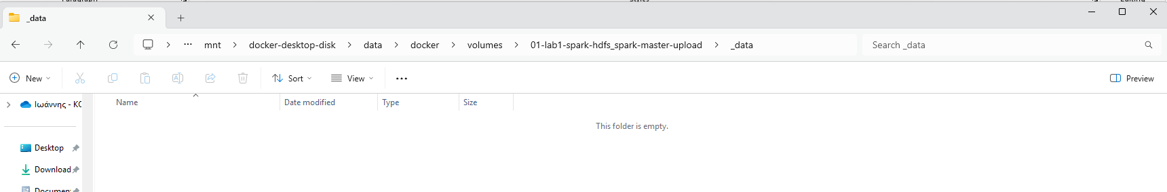
Από WSL terminal τρέξτε:
docker cp ~/bigdata-uth/code/wordcount.py spark-master:/mnt/upload/wordcount.py
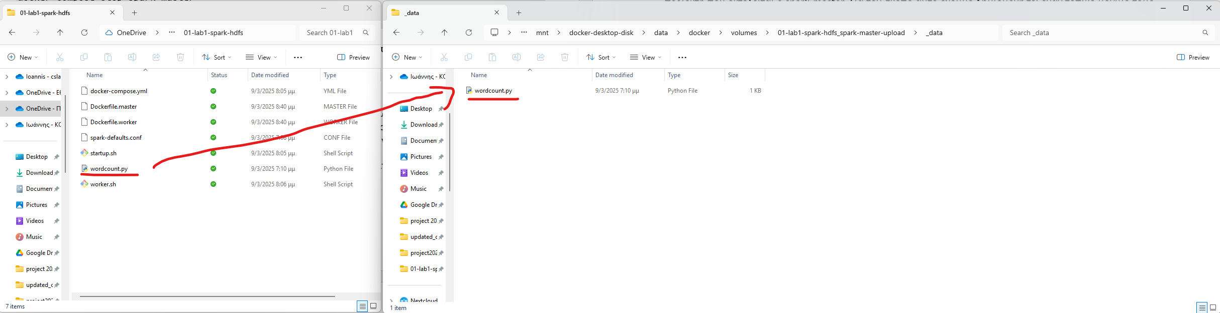
Πλέον, ο περιέκτης spark-master έχει στο τοπικό σύστημα αρχείων του το αρχείο word-count.py στον κατάλογο /mnt/upload όπως μπορείτε να δείτε εκτελώντας την παρακάτω εντολή:
docker exec spark-master ls /mnt/upload
Η παρακάτω εντολή τυπώνει τα περιεχόμενα του απομακρυσμένου αρχείου wordcount.py (που βρίσκεται στο σύστημα αρχείων του περιέκτη spark-master):
docker exec spark-master cat /mnt/upload/wordcount.py
Και θα δείτε το wordcount.py αρχείο να τυπώνεται:
from pyspark import SparkConf
from pyspark.sql import SparkSession
conf = SparkConf().setAppName("Word Count example") \
.set("spark.master", "spark://spark-master:7077") \
.set("spark.executor.memory", "3g") \
.set("spark.driver.memory", "512m")
sc = SparkSession.builder.config(conf=conf).getOrCreate().sparkContext
wordcount = sc.textFile("hdfs://namenode:9000/user/root/text.txt") \
.flatMap(lambda x: x.split(" ")) \
.map(lambda x: (x, 1)) \
.reduceByKey(lambda x,y: x+y) \
.sortBy(lambda x: x[1], ascending=False)
print(wordcount.collect())
wordcount.saveAsTextFile("hdfs://namenode:9000/user/root/wordcount-output")
Επιπλέον, κάθε αλλαγή στο αρχείο wordcount.py που κάνετε από το σύστημα αρχείων των windows θα είναι άμεσα ορατή και στο σύστημα αρχείων του περιέκτη (δεν χρειάζεται να το ανεβάζετε με κάθε αλλαγή του κώδικα).
Ανέβασμα αρχείων δεδομένων: Το wordcount.py αρχείο διαβάζει έναν κατάλογο (ή ένα αρχείο μόνο) από το hdfs και υπολογίζει τον αριθμό εμφανίσεων των λέξεων. Αυτή την στιγμή όμως, το σύστημα αρχείων hdfs είναι κενό (εκτός από τους 2 καταλόγους που δημιουργήσαμε σε προηγούμενο βήμα).
Θα χρειαστεί να ανεβάσουμε ένα αρχείο με δεδομένα στο hdfs για να τρέξουμε το wordcount με είσοδο το αρχείο αυτό.
Το ανέβασμα θα γίνει σε δυο στάδια. Αρχικά θα τοποθετήσουμε ένα αρχείο από το τοπικό σύστημα αρχείων μας στο σύστημα αρχείων του περιέκτη namenode.
Κατόπιν θα εκτελέσουμε την εντολή hdfs dfs -put από τον περιέκτη namenode με την οποία θα κάνουμε upload το αρχείο από το τοπικό σύστημα αρχείων του περιέκτη (κατάλογος /mnt/upload) στο σύστημα αρχείων του hdfs.
Για τον σκοπό αυτό χρησιμοποιούμε πάλι docker cp, αυτή τη φορά για να αντιγράψουμε το βασικό dataset στον namenode.
\\wsl.localhost\docker-desktop\mnt\docker-desktop-disk\data\docker\volumes\01-lab1-spark-hdfs_namenode-upload\_data
Από WSL terminal τρέξτε:
docker cp ~/bigdata-uth/examples/text.txt namenode:/mnt/upload/text.txt
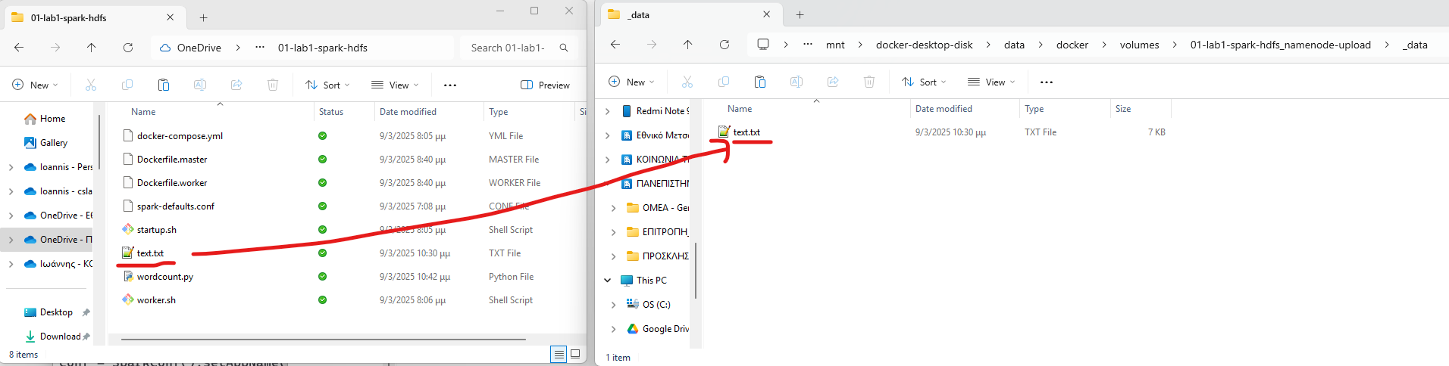
Πλέον, ο περιέκτης namenode έχει στο τοπικό σύστημα αρχείων του το αρχείο text.txt στον κατάλογο /mnt/upload όπως μπορείτε να δείτε εκτελώντας την παρακάτω εντολή:
docker exec namenode ls -lah /mnt/upload
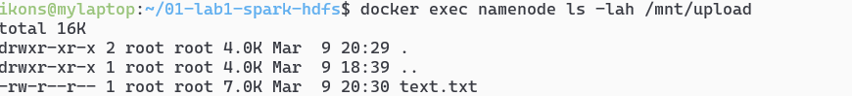
Πλέον, με την παρακάτω εντολή ανεβάζουμε στο hdfs το αρχείο text.txt που βρίσκεται στο τοπικό σύστημα αρχείων του namenode στον κατάλογο /mnt/upload (με τον διακόπτη -f κάνουμε overwrite εάν υπάρχει ήδη):
docker exec namenode hdfs dfs -put -f /mnt/upload/text.txt /user/root/text.txt
Τώρα έχουμε τοποθετήσει το αρχείο python προς εκτέλεση στο τοπικό σύστημα αρχείων του spark-master και το αρχείο text.txt στο hdfs. Είμαστε έτοιμοι να εκτελέσουμε το spark πρόγραμμα με την παρακάτω εντολή:
docker exec spark-master /opt/spark/bin/spark-submit /mnt/upload/wordcount.py

Προαιρετικά: Τα ίδια βασικά scripts στην τοπική συστοιχία
Αυτή η ενότητα δεν είναι μέρος του βασικού πρώτου περάσματος του μαθήματος. Η βασική μαθησιακή διαδρομή παραμένει:
- 03_local-spark-workbook
- 04_remote-spark-kubernetes
- 05_cluster-queries-rdd-df-sql
Το παρακάτω το χρησιμοποιούμε ως δεύτερο πέρασμα, μόνο για να δείξουμε ότι ο ίδιος βασικός κώδικας μπορεί να τρέξει και πάνω στην τοπική συστοιχία Spark + HDFS.
Η βασική ιδέα είναι:
- ο κώδικας μένει ο ίδιος
- τα δεδομένα μένουν τα ίδια
- αλλάζει μόνο ο στόχος εκτέλεσης και η βασική διαδρομή HDFS
Από τη ρίζα του repository ~/bigdata-uth, ανεβάστε ολόκληρο το βασικό code/ στον spark-master και τα examples/ στον namenode:
docker exec spark-master mkdir -p /mnt/upload/code
docker exec namenode mkdir -p /mnt/upload/examples
docker cp ./code/. spark-master:/mnt/upload/code/
docker cp ./examples/. namenode:/mnt/upload/examples/
docker exec namenode bash -c 'hdfs dfs -rm -r -f /user/root/examples || true; hdfs dfs -mkdir -p /user/root/examples; hdfs dfs -put -f /mnt/upload/examples/* /user/root/examples/'
Σε αυτή την τοπική στοίβα:
- το βασικό spark-submit script βρίσκεται στο /mnt/upload/code/... του spark-master
- τα input datasets ζουν στο hdfs://namenode:9000/user/root/examples/...
- το --base-path είναι hdfs://namenode:9000/user/root
- δεν χρησιμοποιείς /user/$USER, όπως στην απομακρυσμένη ροή Kubernetes
Δοκίμασε πρώτα ένα μικρό portability matrix με 3 scripts:
docker exec spark-master /opt/spark/bin/spark-submit /mnt/upload/code/wordcount.py \
--base-path hdfs://namenode:9000/user/root
docker exec spark-master /opt/spark/bin/spark-submit /mnt/upload/code/DFQ1.py \
--base-path hdfs://namenode:9000/user/root
docker exec spark-master /opt/spark/bin/spark-submit /mnt/upload/code/SQLQ2.py \
--base-path hdfs://namenode:9000/user/root
Μετά την εκτέλεση, ελέγξτε τα outputs στο τοπικό HDFS:
docker exec namenode hdfs dfs -ls /user/root
Αν όλα έχουν πάει σωστά, αυτό σημαίνει ότι το repository πετυχαίνει τον στόχο του:
- ένα κοινό codebase
- τοπική εκτέλεση χωρίς συστοιχία
- απομακρυσμένη εκτέλεση σε έτοιμο Kubernetes cluster
- και προαιρετικά εκτέλεση και σε τοπική συστοιχία Spark + HDFS
Παρακολούθηση της εκτέλεσης της τρέχουσας εργασίας: Μπορείτε να δείτε την εργασία που έχετε στείλει για εκτέλεση στην σελίδα http://localhost:8080
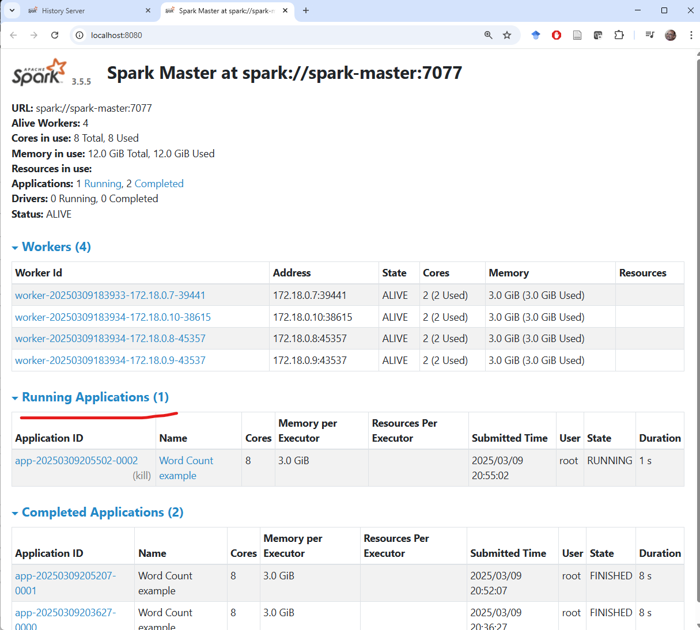
History Server: Το Apache Spark έχει μια χρήσιμη υπηρεσία που αποθηκεύει όλα τα αρχεία καταγραφής (logfiles) από όλους τους διακομιστές (master και workers) από όλες τις εργασίες που έχουν υποβληθεί. Η υπηρεσία αυτή είναι γνωστή ως History Server, και είναι διαθέσιμη μέσω της σελίδας http://localhost:8081
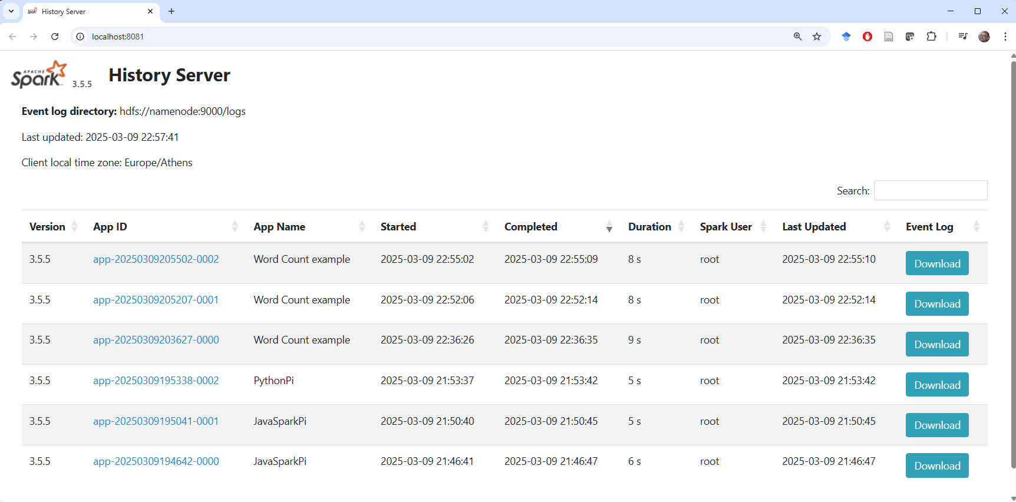
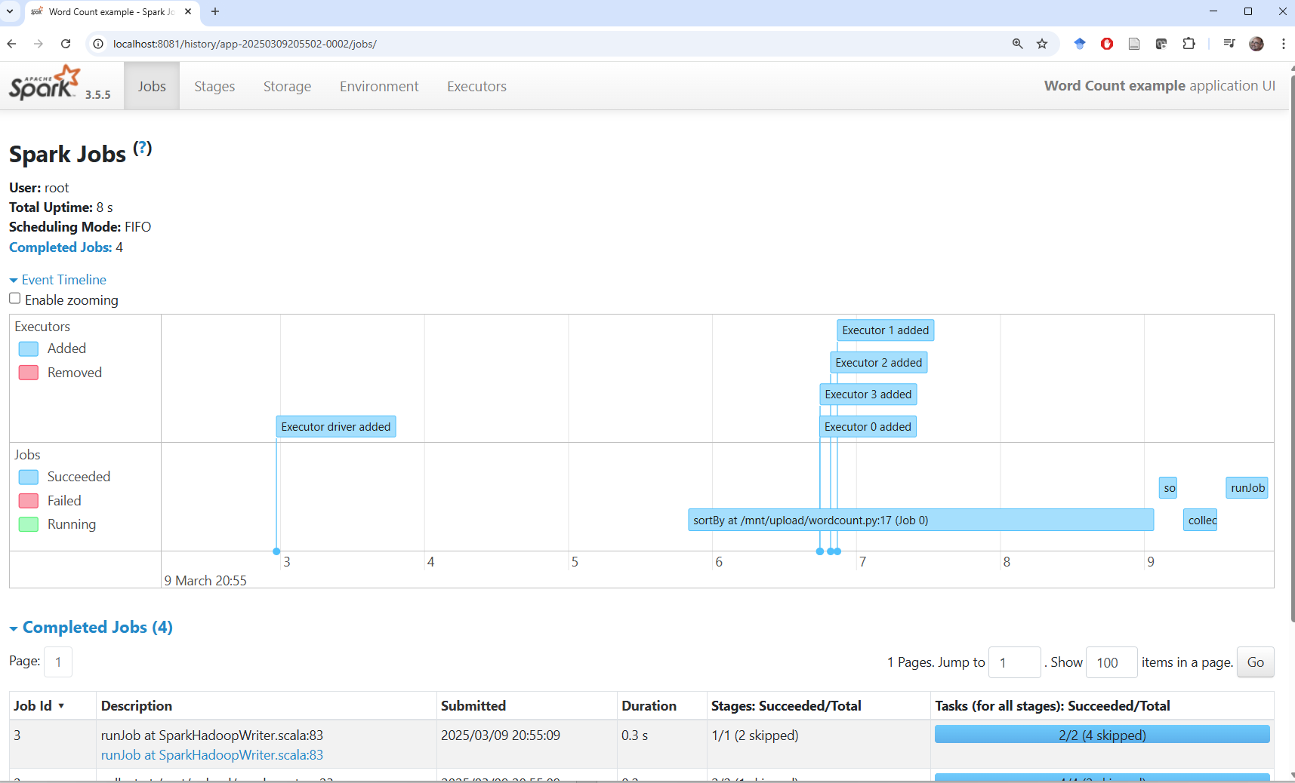
**Χρήσιμες εντολές **linux
|ls|περιεχόμενα καταλόγου| |pwd|εκτύπωση τρέχοντος καταλόγου| |cd|αλλαγή τρέχοντος καταλόγου| |cp|αντιγραφή| |mv|μετακίνηση| |cat|εκτύπωση περιεχομένων αρχείου| |echo|εκτύπωση χαρακτήρων στην οθόνn| |man |οδηγίες χρήσης εντολής με όνομα |
**Χρήσιμες εντολές **hdfs
Δημιουργία φακέλου στο hdfs
docker exec namenode hadoop fs -mkdir -p <path>
Σβήσιμο φακέλου στο hdfs
docker exec namenode hdfs dfs -rm -r -f <path>
Ανέβασμα αρχείου με overwrite
docker exec namenode hdfs dfs -put -f <local-path> <hdfs-path>
Τερματισμός Υποδομής: Με την παρακάτω εντολή τερματίζετε (σταματάτε την λειτουργία) της υποδομής. Αρχεία που έχουν ανέβει στο hdfs ή έχουν αποθηκευτεί στους μόνιμους τόμους των namenode και spark-master δεν διαγράφονται, και παραμένουν. Όπως και για την docker compose up, θα χρειαστεί να βρίσκεστε στον κατάλογο που είναι το docker-compose.yml αρχείο.
docker compose down

